1. Biểu đồ giao tiếp tìm kiếm thông tin trả

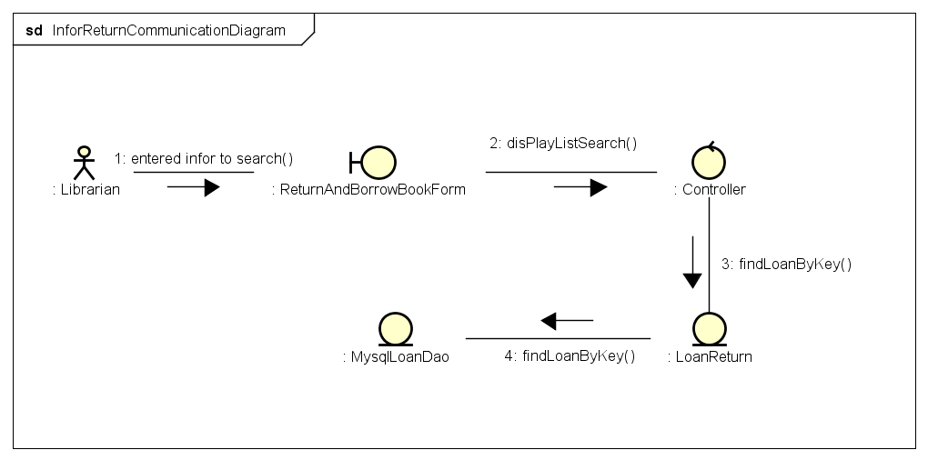

1. Biểu đồ giao tiếp trả sách

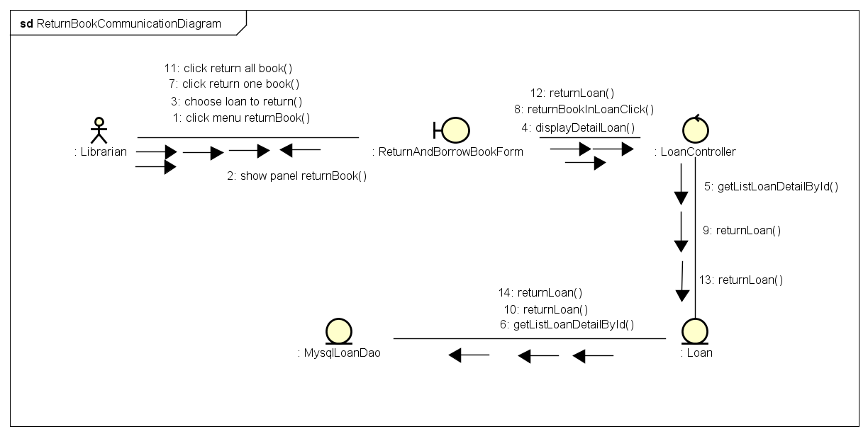

1. Biểu đồ giao tiếp tìm kiếm sách

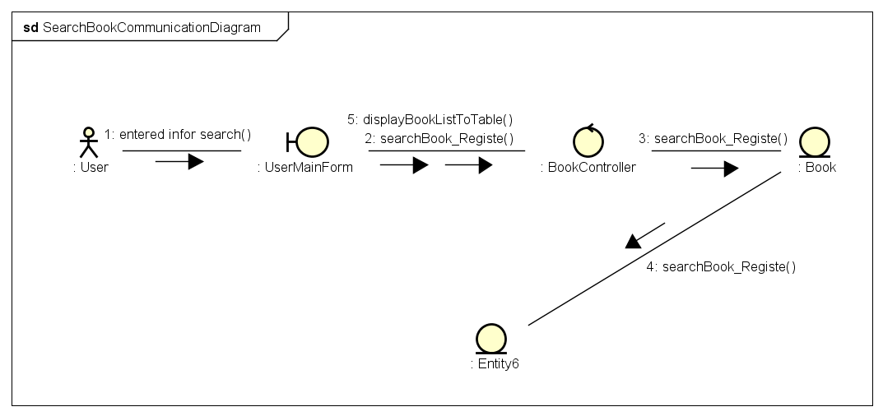

1. Biểu đồ giao tiếp thêm sách

